Stralende dag voor aftrap duofiets-seizoen
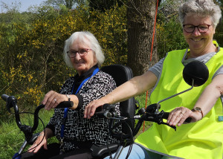
01 mei 2024
Nadat de geplande datum voor het duofiets-seizoen door de koude weersomstandigheden met een week moest worden uitgesteld, konden de duofietsers op dinsdag 30 april alsnog, onder ideale weersomstandigheden, van start.
Nadat de geplande datum voor het duofiets-seizoen door de koude weersomstandigheden met een week moest worden uitgesteld, konden de duofietsers op dinsdag 30 april alsnog, onder ideale weersomstandigheden, van start.
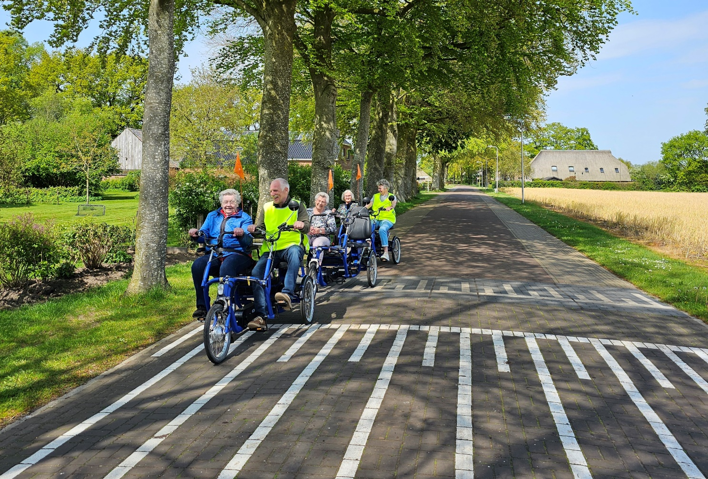
Drie inwoners van Sleen, in dit geval wonende in de Schoel, stonden tegen 13.30 uur klaar voor een gezellig middagje op de duofiets samen met drie vrijwilligers van de Stichting Duofietsen.
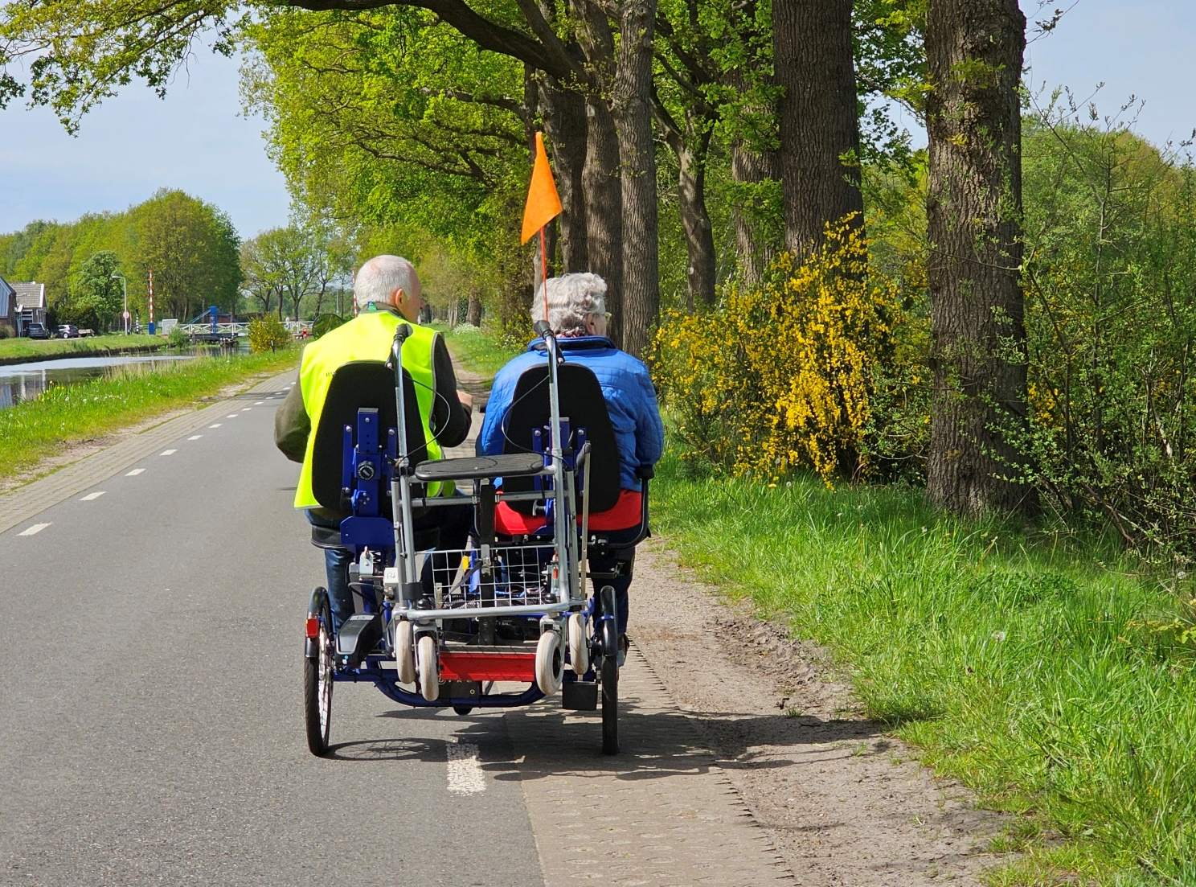
Vanaf de Schoel fietsten we via de Heirweg, de Haarstdiek en de Broeklanden richting de Verlengde Hoogeveense Vaart.
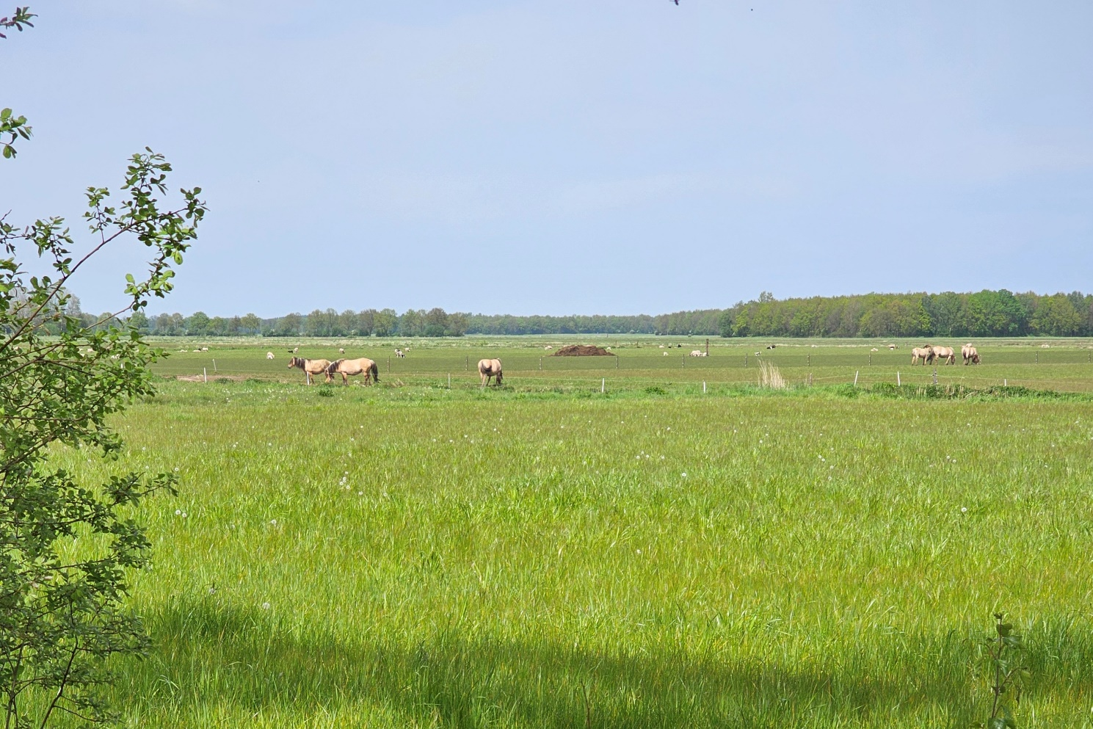
En wat hebben we genoten met z’n allen van het heerlijke lenteweer en de mooie natuur; de bloeiende brem, het fluitenkruid, de boterbloemen, het prachtige lentegroen en de grazende dieren in de wei.
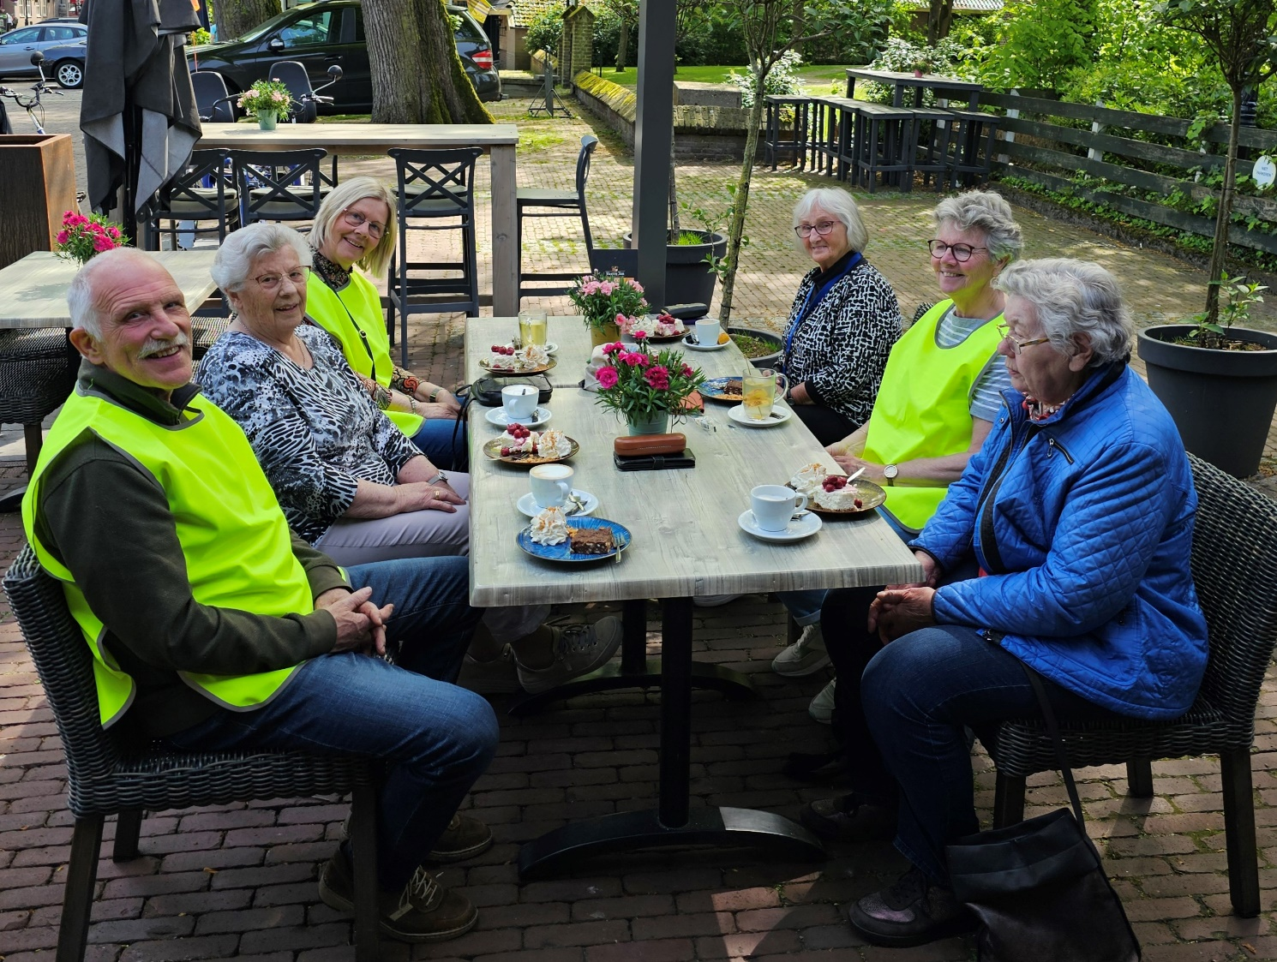
Daarna gingen we via Wachtum door naar Dalen, waar we heerlijk op een terrasje konden genieten van een kopje koffie met iets lekkers erbij.
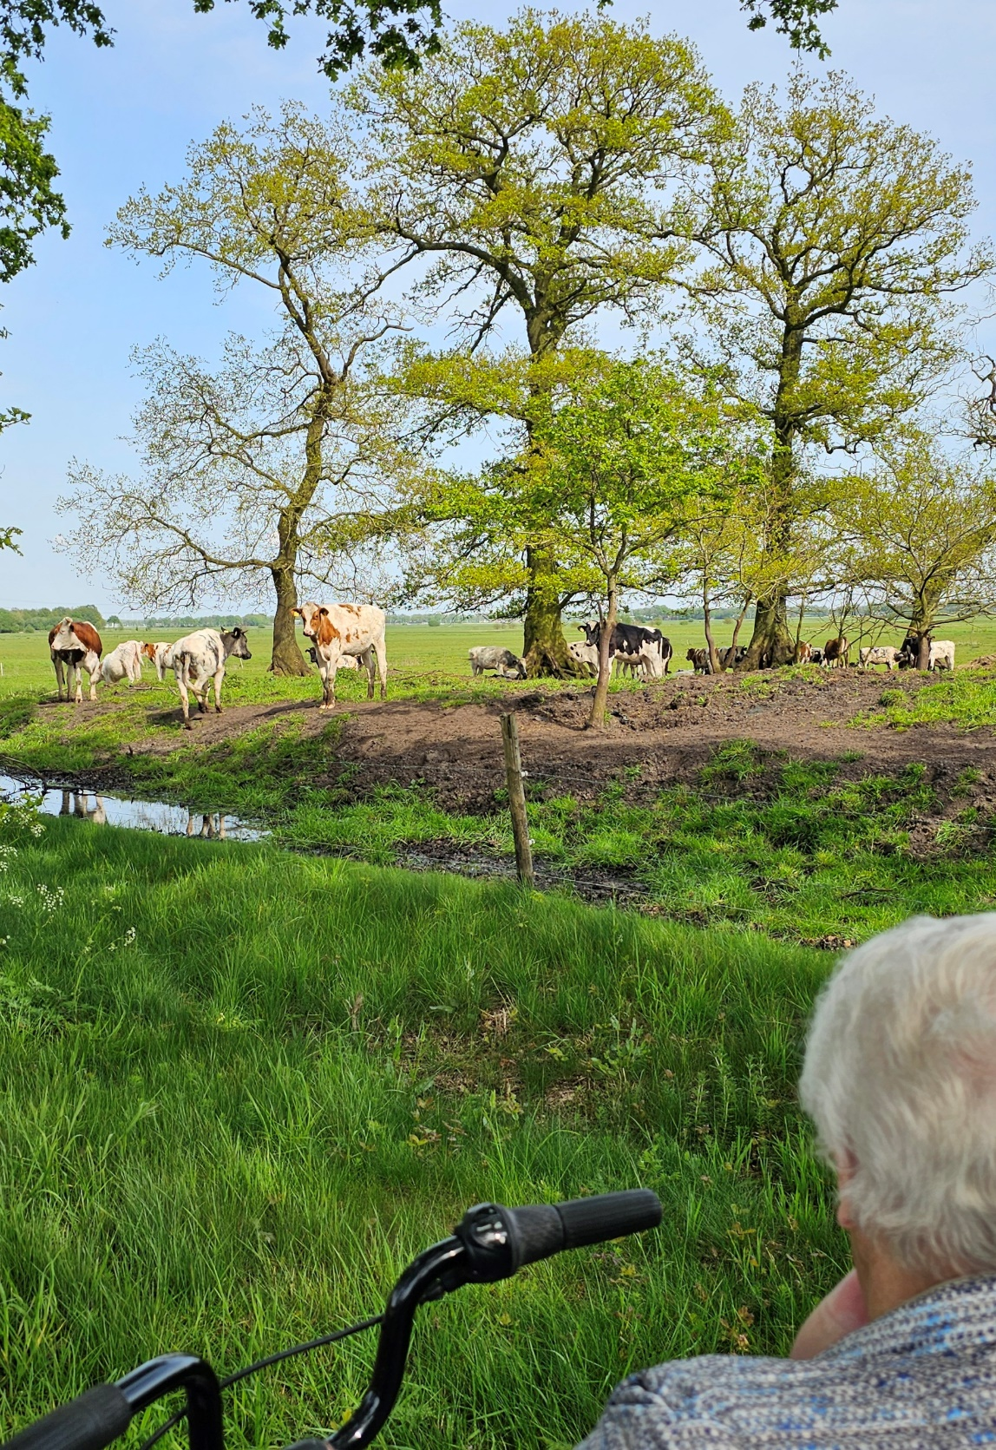
Op de terugweg reden we over de Eldijk richting Holsloot en Achterste Erm en over de Hellingenweg en de Heirweg terug naar de Schoel. Nog nagenietend van al het moois onderweg, zoals deze kudde koeien.
Zowel de duopassagiers als de vrijwilligers waren het erover eens dat deze middag niet meer stuk kon. Hopelijk volgen er nog vele mooie fietsdagen zoals deze!
Namens alle duofietsers,
Femmie Zeewuster

